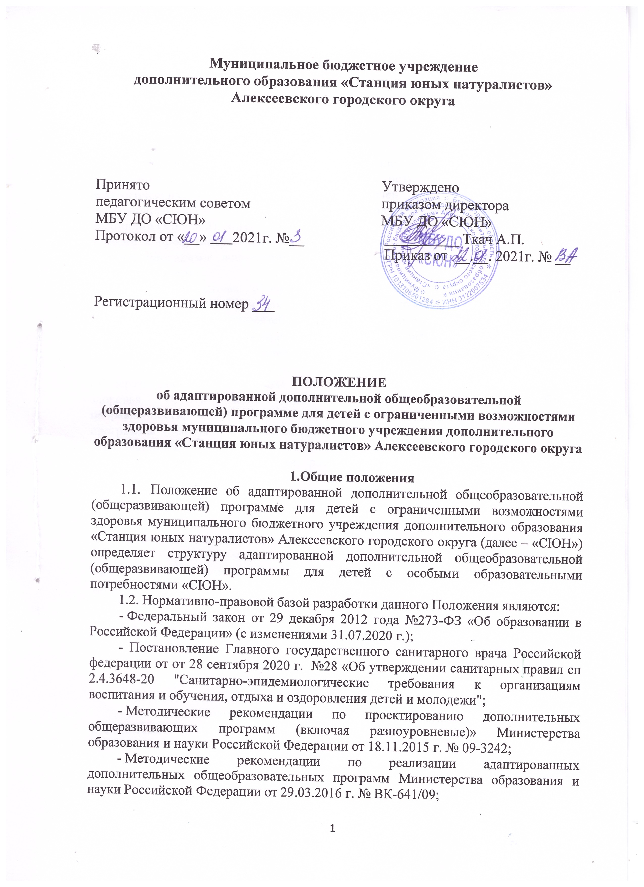
- Порядок организации и осуществления образовательной деятельности по дополнительным общеобразовательным программам (утверждён Приказом Министерства просвещения Российской Федерации от 09.11.2018 г. № 196), вступил в действие с 11.12.2018 г.;
- образовательная программа «СЮН»;
- учебный план «СЮН».
1.3. Образовательная программа - комплекс основных характеристик образования (объем, содержание, планируемые результаты) и организационно-педагогических условий, который представлен в виде учебного плана, календарного учебного графика, рабочих программ учебных предметов, курсов, дисциплин (модулей), иных компонентов, оценочных и методических материалов, а также в предусмотренных настоящим Федеральным законом случаях в виде рабочей программы воспитания, календарного плана воспитательной работы, форм аттестации.
1.4. Адаптированная образовательная программа - это образовательная программа, адаптированная для обучения лиц с ограниченными возможностями здоровья с учетом особенностей их психофизического развития, индивидуальных возможностей и при необходимости обеспечивающая коррекцию нарушений развития и социальную адаптацию указанных лиц.
1.5. Адаптированные дополнительные общеобразовательные (общеразвивающие) программы для детей с ограниченными возможностями здоровья «СЮН» имеют естественнонаучную или художественную направленность, могут быть модифицированными или авторскими. Данные программы могут реализовываться с использованием дистанционных образовательных технологий, в рамках сетевого взаимодействия.
1.6. По форме организации работы с обучающимися дополнительные общеобразовательные (общеразвивающие) программы «СЮН» могут быть: групповые, индивидуальные.
1.7. При разработке и реализации адаптированных дополнительных общеобразовательных (общеразвивающих) программ для детей с ограниченными возможностями здоровья педагогами учитывается разный уровень состояния здоровья, психофизических особенностей, стартовых возможностей каждого из участников рассматриваемой программы. Содержание и материал программы организованы по принципу дифференциации и могут иметь следующие уровни сложности: стартовый уровень, базовый уровень, продвинутый уровень.

2.Структура адаптированной дополнительной общеобразовательной (общеразвивающей) программы

2.1. Программа включает в себя следующие структурные элементы:
- титульный лист;
- комплекс основных характеристик (пояснительная записка, учебный план, учебно-тематический план, содержание программы);
- комплекс организационно-педагогических условий (формы аттестации/контроля и оценочные материалы, календарный учебный график, методическое обеспечение и методические материалы, условия реализации программы);
- список литературы
- приложения.
2.2. На титульном листе программы (приложение) должны быть отражены:
- наименование образовательного учреждения;
- гриф утверждения программы (с указанием даты и номера приказа директора «СЮН»);
- название программы;
- возраст обучающихся;
- срок реализации;
- объём программы;
- уровень сложности программного материала (стартовый, базовый, продвинутый);
- автор-составитель программы.
- год утверждения программы.
На оборотной стороне титульного листа указывается статус программы (авторская, модифицированная), её направленность, вид деятельности обучающихся, год разработки.
2.3. Пояснительная записка отражает общую характеристику программы. В ней указываются: направленность программы, уровень сложности программного материала, отличительные особенности, актуальность, педагогическая целесообразность, адресат программы, объём программы, режим занятий, формы проведения занятий, цель и задачи программы, планируемые результаты.
Помимо направленности программы (естественнонаучной или художественной) в пояснительной записке указываются:
- тематический цикл (эколого-биологический, физико-географический, физико-химический, интегрированный, художественно-эстетический и др.);
- предметная область (экология, фенология, ботаника, краеведение и др.);
- форма обучения (очная, очно-заочная, заочная);
- форма организации работы с обучающимися (групповая, индивидуальная);
- функциональное предназначение программы – адаптированная дополнительная общеобразовательная (общеразвивающая) для детей с ограниченными возможностями здоровья.
Уровень сложности программного материала (стартовый, базовый, продвинутый; указывается на каком году обучения какой уровень) и их краткая характеристика.
Отличительные особенности программы (на основе каких программ, источников составлена программа, отличие в содержании, формах диагностики и т.д. от уже существующих программ, источников).
Актуальность - обоснование необходимости реализации данной программы с точки зрения современности и социальной значимости, это ответ на вопрос, зачем современным детям в современных условиях нужна конкретная программа.
Педагогическая целесообразность - аргументированное обоснование педагогом выбранных форм, методов, средств образовательной деятельности и организации образовательного процесса. Она подчеркивает важность взаимосвязи выстроенной системы процессов обучения, развития, воспитания и их обеспечения.
Цель программы - это образ будущего результата её реализации.
Задачи программы - это ступени достижения цели (обучающие, развивающие, воспитательные). Формулировки задач должны быть соотнесены с прогнозируемыми результатами.
Адресат программы - кратко представить учитываемые возрастные, психолого-педагогические характеристики, личностные и образовательные возможности и потребности детей с ограниченными возможностями и др.).
Сроки реализации программы - продолжительность образовательного процесса (сколько лет, указывается годовая учебная нагрузка (объём программы) – количество часов.
Режим занятий – описание периодичности и продолжительности занятий.
Формы проведения занятий (практикумы, творческие мастерские, экскурсии и др.) и их обоснование.
Планируемые результаты должны быть соотнесены с целью и задачами программы. Их описание включает следующие элементы: обучающиеся должны знать, уметь, владеть, требования к результатам освоения программы (в том числе универсальные учебные умения, компетенции).
2.4. Учебный план представляется в форме таблицы (приложение № 2) и разрабатывается для программ сроком реализации свыше одного года.
2.5. Учебно-тематический план дополнительной общеобразовательной отражает её содержание, раскрывает последовательность изучения тем и содержит:
- перечень разделов, тем;
- количество часов по каждой теме с разбивкой на теоретические и практические;
- формы аттестации/контроля.
2.6. Содержание программы отражается через краткое описание тем программы (теоретических и практических видов занятий). Можно указать формы занятий, методы и приёмы, дидактическое оснащение, форму подведения итогов.
2.7. Формы аттестации/контроля - способы определения результативности реализации программы (стартовый, промежуточный, итоговый контроль, текущий, в каких формах проводится промежуточная аттестация (тестирование, творческая работа и др.).
Формы подведения итогов реализации дополнительной программы (выставки, фестивали, соревнования, учебно-исследовательские конференции и т. д.) – должны быть отражены в содержании программы.
2.8. Методическое обеспечение включает описание:
- форм занятий, планируемых по каждой теме или разделу дополнительной общеобразовательной программы (игра, беседа, поход, экскурсия, конкурс, конференция и т.д.);
- методов и приёмов организации образовательного процесса;
- педагогические технологии;
- форм подведения итогов по каждой теме или разделу программы и педагогического инструментария оценки эффективности программы.
2.9. Условия реализации программы – это кадровое обеспечение, организация пространства – учебный кабинет, организация рабочего места обучающегося с особыми образовательными потребностями, техническое оснащение и оборудование, информационное обеспечение.
2.10. Список использованной литературы – может быть дифференцирован для участников образовательного процесса (список рекомендуемой литературы для педагога, детей и родителей). В список использованной литературы можно включить литературу по: общей педагогике, методике данного вида деятельности и воспитания, дидактике, общей и возрастной психологии, теории и истории выбранного вида деятельности, опубликованные учебные пособия, ссылки на интернет-источники.
2.11. На основе адаптированной дополнительной общеобразовательной (общеразвивающей) программы для детей с ограниченными возможностями здоровья педагогами «СЮН» разрабатываются рабочие программы сроком реализации - один учебный год. К каждой программе составляются рабочие программы (неотъемлемой составляющей являются календарно-тематический план и календарный учебный график), реализуемые в текущем учебном году.
2.12. Рабочая программа включает в себя следующие структурные элементы:
- титульный лист;
- пояснительная записка;
- требования к уровню подготовки обучающихся;
- календарно-тематический план;
- календарный учебный график;
- содержание рабочей программы;
- средства контроля;
- учебно-методические средства обучения;
- список использованной литературы.
2.13. При составлении рабочей программы педагог учитывает такие факторы, как состояние здоровья обучающихся, возрастные и индивидуальные особенности, способности обучающихся, целевые ориентиры образовательной деятельности, инновационные методы, состояние учебно-методического и материально-технического обеспечения и многие другие.
2.14. Адаптированные дополнительные общеобразовательные (общеразвивающие) программы для детей с ограниченными возможностями здоровья и рабочие к ним программы рассматриваются на заседании педагогического совета, принимаются к реализации на основании решения педагогического совета и утверждаются ежегодно приказом директора «СЮН».

3. Заключительные положения
3.1. Настоящее Положение принимается на педагогическом совете и вводится в действие приказом директора «СЮН»

Приложение № 1

Муниципальное бюджетное учреждение
дополнительного образования «Станция юных натуралистов»
Алексеевского городского округа

Принята на заседании  педагогического совета  от «__» ________ 20___ г.  Протокол № ___ | УТВЕРЖДАЮ  Директор МБУ ДО «СЮН»  ______________ Ткач А.П.  Приказ от «__» _______20_ г. № _

Адаптированная дополнительная общеобразовательная (общеразвивающая) программа
для (название категории обучающихся с особыми образовательными потребностями)
«___________________________»
____________________ направленности

Возраст обучающихся – ___лет
Срок реализации –
Объём программы –
Уровень сложности программного
материала -
Автор-составитель:
Фамилия, Имя Отчество,
педагог дополнительного образования
МБУ ДО «СЮН»

Алексеевка
20__

Адаптированная дополнительная общеобразовательная (общеразвивающая) программа для _______(название категории обучающихся с особыми образовательными потребностями) «__________» _____________ направленности по познавательному, проектному видам деятельности(перечислить вид деятельности обучающихся).

Автор-составитель программы: Фамилия, имя, отчество, педагог дополнительного образования муниципального бюджетного учреждения дополнительного образования «Станция юных натуралистов» Алексеевского городского округа.

Год разработки программы – ________год.

Программа принята на заседании педагогического совета «__» _________20__ г., протокол № _.

Председатель педагогического совета __________________С.Д. Саввина

